Государственное бюджетное общеобразовательное учреждение
школа №375 с углублённым изучением английского языка
Красносельского района Санкт-Петербурга

Конспект занятия
Тема: Знакомство с техникой Айрис Фолдинг.
Аппликация «Тюльпан».

Разработала:
учитель начальных классов
Третьякова Елена Николаевна

Санкт-Петербург
2021

Цель: знакомство с видом декоративно-прикладного искусства бумагопластики Айрис Фолдинг.
Задачи:
1.Обучающие:
- познакомить с техникой Айрис Фолдинг;
- совершенствовать навык использования шаблона;
- совершенствовать навыки аккуратной и точной работы.
2.Развивающие:
- развивать творческое мышление, фантазию;
- развитие мелкой моторики и глазомера;
- формировать внимание, сосредоточенность, трудолюбие.
3.Воспитательные:
- формировать стремление создавать прекрасное своими руками и радовать других людей;
- воспитывать навыки культуры труда: точности, аккуратности, сообразительности в работе, экономии по отношению к используемому материалу и умению планировать свою деятельность.

Планируемые результаты:
1.Предметные результаты
- Научиться создавать средствами техники айрис-фолдинг выразительные образы природы (в частности, тюльпана).
- Закреплять умение ориентироваться на бумаге с помощью числовых схем.
- Уметь правильно пользоваться материалами и инструментами;
- Уметь действовать по образцу в определенной последовательности, вырезать части и декоративные элементы и закреплять на основном фоне изделия;
- Работать аккуратно, экономно расходовать материалы.
2.Метапредметные результаты
Регулятивные УУД:
- Определять и формулировать цель деятельности с помощью учителя.
- Проговаривать последовательность действий.
- Учиться работать по предложенному учителем плану.
- Учиться совместно с учителем и другими учениками давать эмоциональную оценку деятельности товарищей.
Познавательные УУД:
- Ориентироваться в своей системе знаний: отличать новое от уже известного с помощью учителя.
- Перерабатывать полученную информацию: делать выводы в результате совместной работы детского коллектива.
Коммуникативные УУД:
- Донести свою позицию до других: оформлять свою мысль в устной речи.
- Слушать и понимать речь других.
- Воспринимать мнение других людей, умение использовать простые речевые средства для передачи своего мнения, выражать свою точку зрения.
3.Личностные результаты
- Развивать способности учеников начальной школы анализировать экологическую ситуацию,
- Определять и высказывать под руководством педагога самые простые общие для всех людей правила поведения при сотрудничестве (этические нормы).
- Контролировать и оценивать свою работу и полученный результат;
- Иметь представление о многообразии и красоте форм, узоров, расцветок в природе.

Тип занятия: комбинированное.
Форма организации деятельности: фронтальная и индивидуальная.
Форма проведения: беседа и практическая работа.
Оборудование и используемые материалы:
- Бумага;
- Ножницы;
- Подложка для оформления контура;
- Клей или скотч;
- Канцелярский нож;
- Карандаш;
- Линейка;
- Шаблон, трафарет или рисунок тюльпана.
Используемые технологии: информационные, сотрудничества, проектные.
Ход занятия
1.Начало занятия. Организационный момент.
Здравствуйте, дорогие ребята! Я очень рада нашей встрече в этот прекрасный день!
2.Объявление темы. Цели и задачи занятия.
Введение в ситуацию
Чтение стихотворения «Если я сорву цветок…»:
Если я сорву цветок,
Если ты сорвешь цветок,
Если вместе я и ты,
Если мы сорвем цветы,
Опустеют все поляны,
И не будет красоты!
-Ребята, как вы думаете, можно ли рвать цветы охапками?
- Нет
- Почему?
- Им больно, нельзя, потому что они завянут, а мы их потом все равно выбросим…
- Ребята, а какие цветы вы знаете?
-Ромашка, роза, бархатцы, тюльпаны…
- Ребята, давайте будем беречь живые цветы.
-А как вы думаете о чём пойдёт речь на занятии?
-Да, сегодня мы с вами будет говорить о цветах. И не только говорить, но и делать цветы своими руками.
Цель нашего занятия-познакомиться с новой бумажной техникой «Айрис-фолдинг» и выполнить работу -аппликацию «ТЮЛЬПАН».
(показ образцов)
-Как вы думаете, какого цвета бывают тюльпаны?
-Красные, оранжевые, белые, жёлтые…

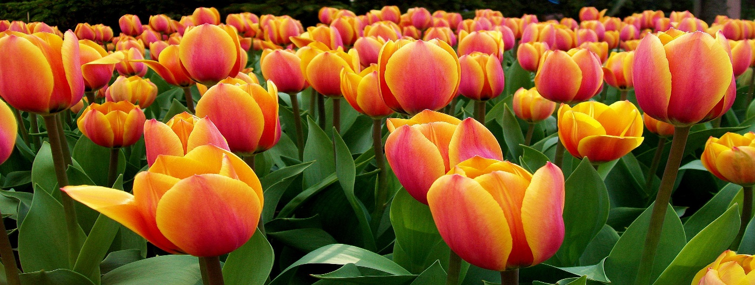

Первые упоминания об этом цветке относятся к 9-12 векам. В древних литературных персидских произведениях цветок был назван «дюльбаш», что в переводе означает тюрбан, так называли на Востоке головной убор, напоминающий по форме цветок. Тюльпан был любимцем турецких султанов, которые желали иметь в своих дворцах ковры из живых цветов.
Впервые культивировать тюльпаны стали в Персии, затем они распространились в Малой и Средней Азии, Турции. В стране цветов - Голландии тюльпаны появились в 1570 году и с того времени там началось повальное увлечение этой культурой, стали выводиться новые сорта.
На Руси тюльпаны были известны еще в 12 веке, культивирование их началось в то время, когда Петр Первый привез из Голландии в 1702 году первые окультивированные сорта тюльпанов. Но приобрести заветные луковицы могли только состоятельные люди.
Со временем страсти по тюльпанам утихли и сейчас этот красивый цветок очень распространен в нашей стране как весенняя культура.
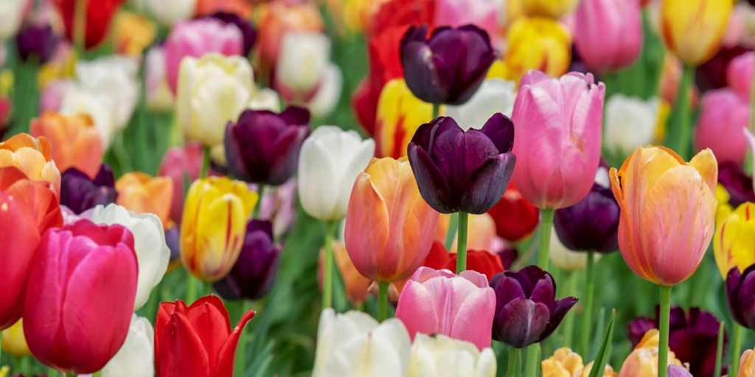

Тюльпан - это весенний цветок, и поэтому символизирует новизну и обновление. Желтые тюльпаны означают - солнечный свет и радость, настоящее счастье; красные - символизируют любовь и веру.
Существует легенда о тюльпанах, согласно которой в бутоне жёлтого тюльпана заложено счастье. До счастья никто не мог добраться из-за того, что бутон не раскрывался. Когда маленький мальчик, гуляющий с мамой, впервые увидел прекрасный жёлтый бутон и со счастливой улыбкой побежал к нему - тюльпан раскрылся. С тех пор считается, что подаренные тюльпаны приносят счастье или, как минимум, хорошее настроение.

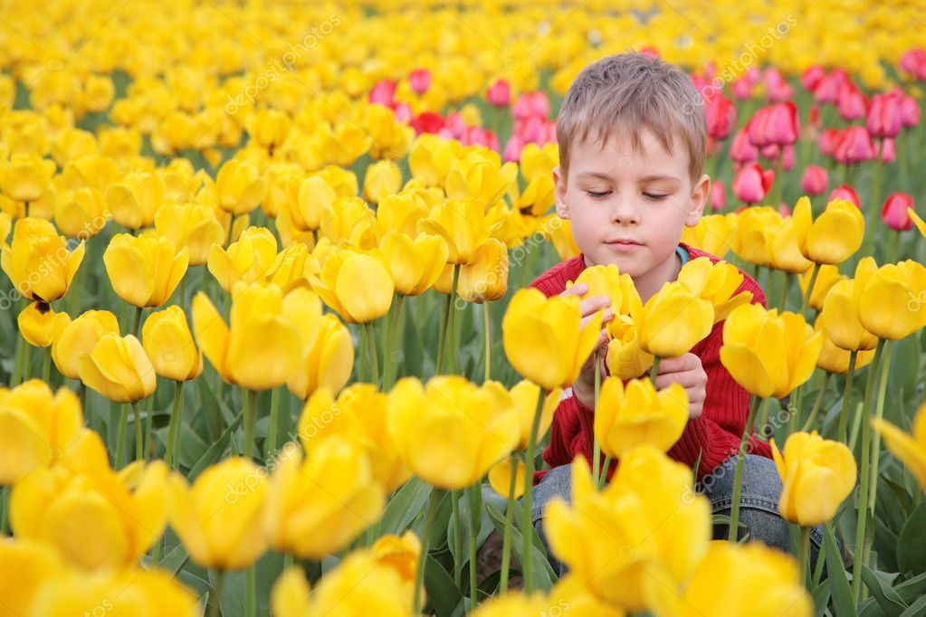

Другая легенда грустная. На языке цветов тюльпан означает признание в любви. И про это гласит персидская легенда. Персидский царь Фархад был сильно влюблен в красавицу Ширин. Но злые завистники пустили ложный слух о том, что молодая красавица убита. Царь не в силах был перенести такой удар, он со всей силы разогнал своего коня, врезался в скалы и разбился. На том месте, где кровь попала на землю, и выросли красные цветы-тюльпаны.

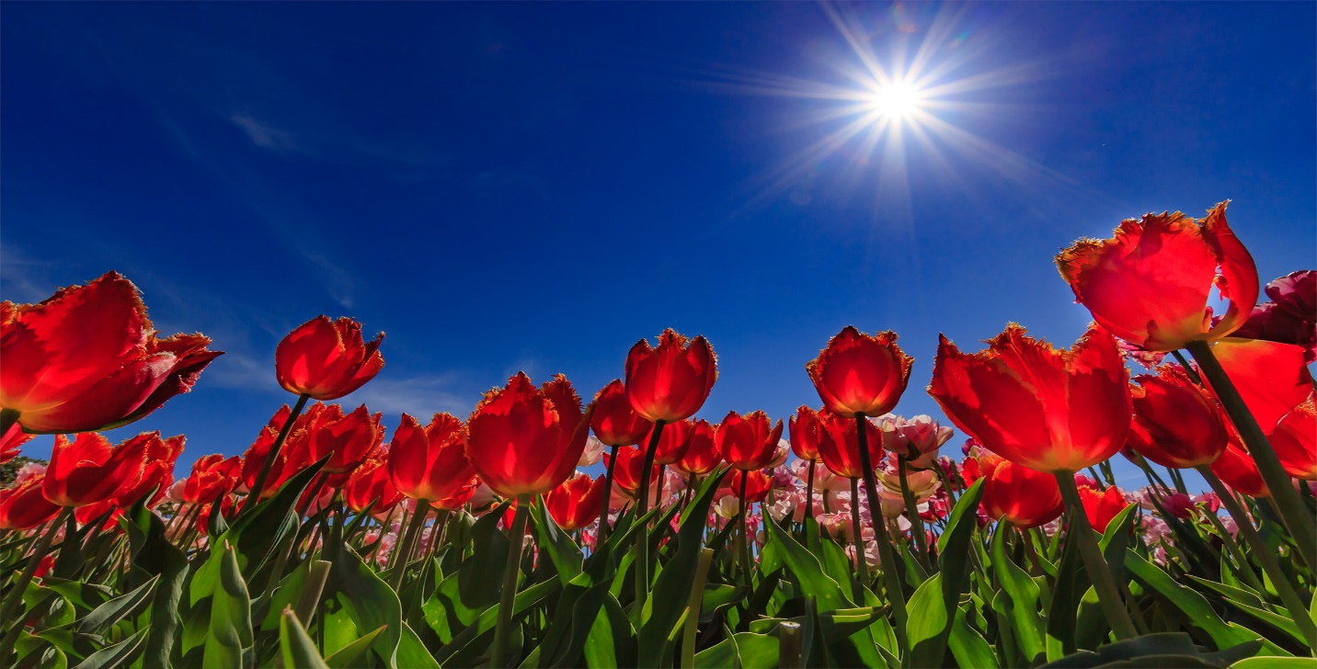

Сегодня я предлагаю вам заочно побывать в самой красивой и удивительной стране цветов – Голландии.

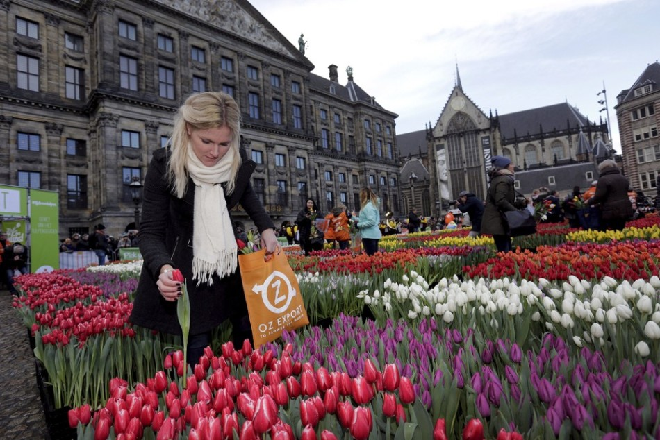

Голландия — европейская столица цветов, страна ТЮЛЬПАНОВ. И в подтверждение этому каждый год, в конце апреля, в период цветения тюльпанов, по голландским городам проходит парад цветов. Это один из самых известных, ежегодных фестивалей. Феерическое шествие, которое недаром называют лицом весны, представляет из себя огромные скульптуры, выполненные из свежих цветов, которые установлены на передвижные платформы. Огромное количество людей восхищаются этими замечательными цветами!

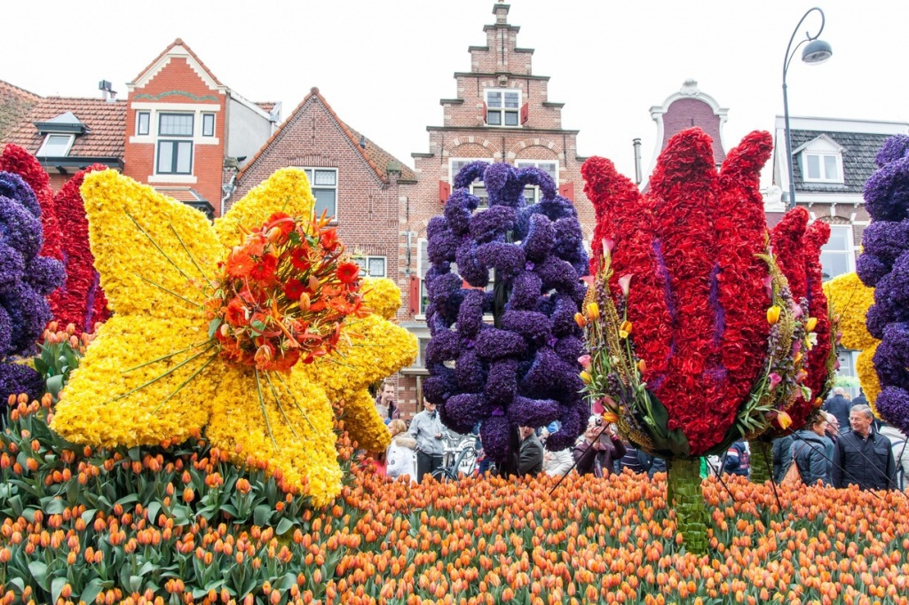

3.Объяснение нового материала.
А сегодня я предлагаю изготовить необыкновенный тюльпан в новой для вас технике - Iris Folding, которая появилась тоже в Голландии. Кто-то из вас работал в этой технике?
Айрис-фолдинг - это необычная техника, она имеет другое название «радужное складывание» Мастера этой страны накладывали полосы разноцветной бумаги под строгим определенным углом с помощью специальных шаблонов. Готовые работы выглядят ярко и восхитительно. Кажется, что повторить такое просто невозможно. В действительности, техника Айрис - Фолдинг не так сложна, как кажется на первый взгляд. При выполнении данной техники требуются: внимание, аккуратность и терпение. Благодаря данной технике появляется дополнительная уникальная возможность украсить блокноты, коллажи, альбомные странички и поздравительные открытки новыми яркими декоративными деталями и элементами.
Хочу отметить, что работать можно не только с обычной цветной бумагой, но и фольгой, бархатной бумагой и даже с атласными ленточками.
При создании открытки или любой другой работы в технике Айрис-Фолдинг потребуется разработка шаблона, подготовленные нарезанные листы бумаги или ткани, подложка для оформления контура, клей и бумага или готовая заготовка для открытки (альбома).
Далее процесс создания происходит следующим образом. Трафарет закрепляют на подложке и «переводят» контурный рисунок. Аккуратно его вырезают по уже намеченному контуру.
Затем накладывают и закрепляют шаблон лицевой стороной уже к лицевой стороне подложки. Необходимо отметить, что шаблон данной техники особый, с нанесенными в определенном порядке цифрами. Каждой цифре соответствует определенный цвет и оттенок. Каждый элемент шаблона – определенная цифра, которая и определяет порядок наклеивания деталей в порядке возрастания.
По шаблону приклеивают полосы (с обратной стороны бумаги) необходимого цвета в определенном порядке (согласно разработанному шаблону). Сами полосы идут как бы «внахлест».
После того, как все полосы приклеены – переворачивают подложку.
Получается своеобразный яркий и необычайно красочный «многослойный» спиральный или «складчатый» узор или рисунок.
Шаблон, при желании, возможно разработать самостоятельно, а также воспользоваться уже разработанными шаблонами других мастеров. Присмотритесь к коллекции уникальных работ, которые выполнены в этой удивительной увлекательной технике.
4. Практическая часть: подготовка элементов.
Ребята, перед тем как приступить к изготовлению поделки, необходимо правильно организовать своё рабочее место.
В нашей работе нам понадобятся ножницы, поэтому перед работой нам необходимо вспомнить технику безопасности при работе с ножницами и клеем.

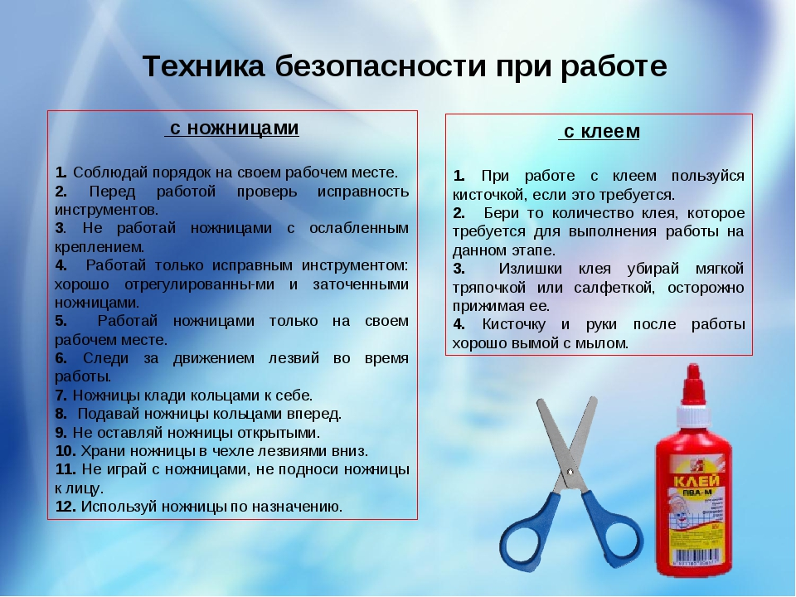

1. Подготовимся к работе: нарежем бумагу. Нам понадобится по 9 полосок видов A и 5 полосок вида С. Поскольку все срезы будут спрятаны, линейка и ювелирная точность не нужны, ширина полосок примерно 3 см, длина - 10-12 см.
2.Макетным ножом по контуру нужно аккуратно вырезать фигурку тюльпана из распечатанного шаблона. В целях экономии времени я предлагаю вам готовые шаблоны.
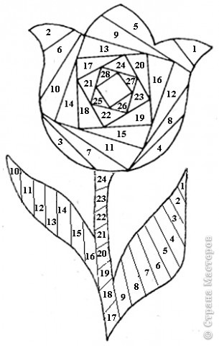

3. Теперь продольно складываем полоски. Если они достаточно широкие, можно сложить пополам, а можно в целях уменьшения объема и экономии бумаги только загнуть внутрь край.
4. Положив фоновую бумагу изнаночной стороной кверху, обводим фигурку тюльпана на ней и вырезаем. После этого надо аккуратно разместить шаблон под фоновой бумагой, чтобы он совпал по форме с отверстием (можно воспользоваться временным скотчем или канцелярскими скрепками.).
Итак, все элементы нашей работы готовы. Перед тем как мы начнём собирать нашу работу, давайте немного подвигаемся и передохнём.
5.Перерыв.
Физминутка.
Спал цветок и вдруг проснулся, (Туловище вправо, влево.)
Больше спать не захотел, (Туловище вперед, назад.)
Шевельнулся, потянулся, (Руки вверх, потянуться.)
Взвился вверх и полетел. (Руки вверх, вправо, влево.)
Солнце утром лишь проснется, (Повороты головой.)
Бабочка кружит и вьется. (Сели на свои места.)

6.Практическая часть: создание открытки.
Итак, продолжаем создание нашего замечательного подарка.
1.В соответствии с указаниями на шаблоне, начинаем укладывать полоски по порядку по возрастанию номера сгибом в направлении к центру рисунка, каждую полоску закрепляя с 2-х сторон скотчем.
Будьте осторожны, чтобы скотч не закрывал отверстие в фоновой бумаге - он должен приклеиваться только к фону и ранее наклеенным полоскам.
2. В конце концов вся фигурка будет закрыта полосками, останется только отверстие в середине - "iris" - "зрачок", давший название технике. Его можно закрыть контрастной бумагой, либо той, что использовалась для основного рисунка, лентой, фольгой, в общем, на ваше усмотрение.
3. А теперь самое интересное и загадочное. Мы переворачиваем основу и получаем вот такой тюльпан, который можно использовать как украшение для открытки или странички.
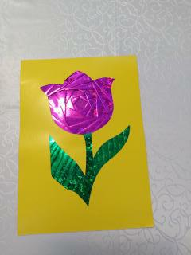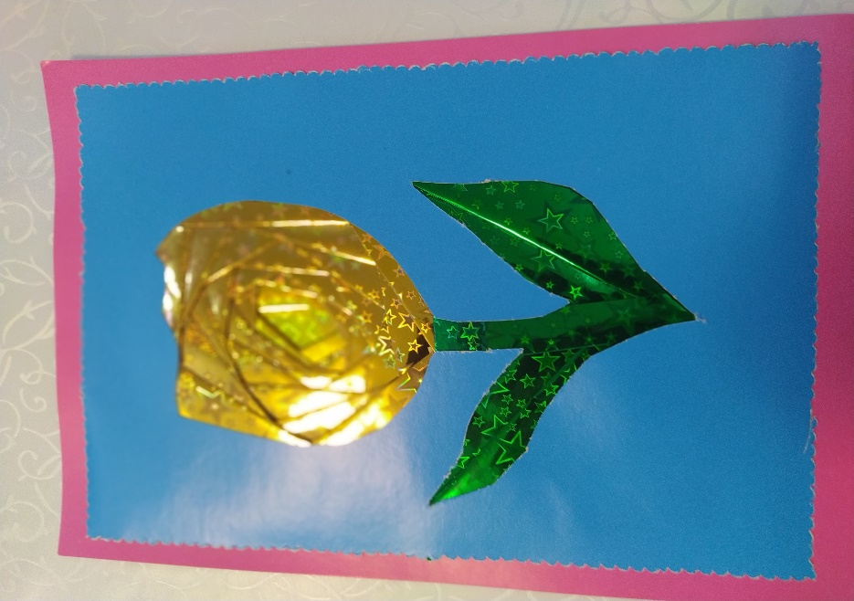

7. Подведение итогов. Рефлексия.

Ребята, вы-большие молодцы! Своими руками вы создали очень красивую работу.
- В какой цветовой гамме мы сегодня с вами работали? Какая это гамма-тёплая или холодная? Сколько цветов использовали?
- Что такое айрис-фолдинг? Как переводится этот термин?
- В какой стране зародилась эта техника?
- Кому подарите эту замечательную работу?
- Чему вы научились на уроке?
- На каком этапе урока вам было интересно работать и почему?
- Ребята, какая была поставлена цель в начале урока?
- И сейчас я предлагаю украсить нашу замечательную зелёную полянку красивыми разноцветными тюльпанами. Кто из вас освоил новую технику и у кого получилось самостоятельно выполнить аппликацию- наклеиваете красные тюльпанчики. Если возникли какие-то трудности, но всё равно справились с работой – желтые. А у кого не получилось выполнить работу в новой технике – синие цветочки.
Очень красиво получилось! Теперь у нас есть своя цветочная полянка, как в Голландии.

Спасибо всем огромное! У вас получились замечательные работы! Все работы красивы по-своему! Теперь у вас есть отличный подарок. Эту аппликацию можно подарить на 8 марта, на день рождения, просто подарить или оформить интерьер комнаты. А живые цветы будем беречь, пусть они украшают нашу планету и радуют своей красотой и нежными ароматами.
Я надеюсь, что первые шаги в данном виде творчества найдут продолжение в ваших будущих работах.
Желаю успехов в ваших творческих начинаниях!
Давайте теперь наведём порядок на своём рабочем месте.
Наше занятие окончено.

